МИНИСТЕРСТВО НАУКИ И ВЫСШЕГО ОБРАЗОВАНИЯ РОССИЙСКОЙ ФЕДЕРАЦИИ
федеральное государственное бюджетное образовательное учреждение высшего образования
«УЛЬЯНОВСКИЙ ГОСУДАРСТВЕННЫЙ ТЕХНИЧЕСКИЙ УНИВЕРСИТЕТ»

Факультет ИСТ
Кафедра «Информационные системы»
Дисциплина «Программирование мобильных устройств»

КУРСОВАЯ РАБОТА

Тема Разработка мобильного приложения "Гарри Поттер – книга зелий" на Flutter для Android

Выполнил студент /Якобчук С.В./
подпись инициалы, фамилия

Курс третий Группа ПИбд-33

Направление /специальность 09.03.04 «Программная инженерия»

Руководитель доцент, к.т.н. Филиппов Алексей Александрович
должность, ученая степень, ученое звание фамилия, имя, отчество

Дата сдачи:
« » 2024 г.

Дата защиты:
« » 2024 г. Оценка:

Ульяновск
2024 г.
МИНИСТЕРСТВО НАУКИ И ВЫСШЕГО ОБРАЗОВАНИЯ РОССИЙСКОЙ ФЕДЕРАЦИИ
федеральное государственное бюджетное образовательное учреждение высшего образования
«УЛЬЯНОВСКИЙ ГОСУДАРСТВЕННЫЙ ТЕХНИЧЕСКИЙ УНИВЕРСИТЕТ

Факультет ИСТ
Кафедра «Информационные системы»
Дисциплина «Программирование мобильных устройств»

ЗАДАНИЕ НА КУРСОВУЮ РАБОТУ

Студенту ПИбд-33 Якобчук С.В.
группа фамилия, инициалы
Тема работы Разработка мобильного приложения "Гарри Поттер – книга зелий" на Flutter для Android
Срок сдачи законченной работы « » 2024 г.
Исходные данные к работе: описание задания по теме, утвержденной распоряжением деканата ФИСТ
Рекомендуемые источники: курс лекций по дисциплине «Программирование мобильных устройств», методические указания к лабораторным работам по дисциплине «Программирование мобильных устройств», интернет-источники.
Содержание пояснительной записки (перечень подлежащих разработке вопросов) Введение. Описание актуальности задачи.
Первая глава. Проектирование программной системы.
Вторая глава. Разработка программной системы.
Третья глава. Руководство пользователя.
Вывода.
Исходный код.
Перечень графического материала
ER-диаграмма.
Экраны приложения.

Руководитель доцент, к.т.н. /Филиппов А.А./
должность подпись инициалы, фамилия
« » 2024г

Студент /Якобчук С.В./
подпись инициалы, фамилия

« » 2024

МИНИСТЕРСТВО НАУКИ И ВЫСШЕГО ОБРАЗОВАНИЯ РОССИЙСКОЙ ФЕДЕРАЦИИ
федеральное государственное бюджетное образовательное учреждение высшего образования
«УЛЬЯНОВСКИЙ ГОСУДАРСТВЕННЫЙ ТЕХНИЧЕСКИЙ УНИВЕРСИТЕТ»

ОТЗЫВ
руководителя на курсовую работу

Студента Якобчук Софья Владимировна
фамилия, имя и отчество
Факультет ИСТ группа ПИбд-33 курс третий Дисциплина «Программирование мобильных устройств»
Тема работы Разработка мобильного приложения "Гарри Поттер – книга зелий" на Flutter для Android
Отмечаются следующие моменты: актуальность темы исследования; соответствие содержания и структуры курсовой работы ее теме; степень разработанности проблемы, наиболее интересно исследованные вопросы. Оценивается степень самостоятельности и инициативы студента; умение пользоваться различными источниками информации; уровень его теоретической подготовки; умение анализировать научные материалы, делать практические выводы; знание основных концепций, научной и специальной литературы по избранной теме. Содержится оценка проекта (работы) руководителем.

Руководитель доцент, к.т.н. /Филиппов А.А. /
должность, ученая степень, ученое звание подпись инициалы, фамилия
« » 2024г
Оглавление
Введение 2
Глава 1. Проектирование программной системы 4
Глава 1.1 Информационное обеспечение. Представить ER-диаграмму. Каждую сущность подробно описать на уровне атрибутов. Подробно описать связи между сущностями. 4
ER-диаграмма 4
Глава 1.2 Интерфейс пользователя. Описать каждую экранную форму (представление), представить изображение экранной формы. Добавить схему навигационного графа приложения. 6
Глава 1.4 Программный интерфейс и функции серверной части. Описать особенности и структуру REST API. Описать основные функциональные возможности серверной части. Описать структуру DTO. 15
Глава 2. Разработка программной системы 15
Глава 2.1 Слои приложения. Описать основные пакеты, в которых представлены слои приложения. Добавить схему, которая демонстрирует взаимодействие между слоями. 15
Глава 2.2 Слой для работы с хранилищем. Описать основные классы и интерфейсы на уровне полей и методов. 20
Глава 2.3 Слой для реализации бизнес-логики. Описать основные классы и интерфейсы на уровне полей и методов 20
Глава 2.4 Слой представления. Описать основные классы и интерфейсы на уровне полей и методов. 22
Глава 3 Руководство пользователя 26
Заключение 37
Список литературы 40
Приложение 41
Листинг кода 41

Введение
Темой данной курсовой работы является разработка мобильного приложения «Гарри Поттер – книга зелий» на Flutter для платформы Android. Основной целью проекта является создание удобного и функционального приложения, которое предоставляет пользователям возможность получения информации о различных зельях из серии фильмов о Гарри Поттере, управления их избранным списком с помощью системы лайков и настройки языка интерфейса для лучшего взаимодействия.
Актуальность темы
Информационные приложения, предлагающие доступ к данным в удобной и интерактивной форме, занимают значительное место в мобильной разработке. В рамках данного проекта решается задача создания приложения «Гарри Поттер – книга зелий», которое позволяет пользователям находить информацию о зельях, их характеристиках и эффектах. Пользователи смогут управлять избранными зельями через систему лайков, а также адаптировать интерфейс под свои предпочтения, что способствует улучшению пользовательского опыта и повышает вовлеченность аудитории.
Основные сущности и функциональные элементы
- Зелья
Каждое зелье представлено в виде карточки, содержащей название, описание, изображение и дополнительные характеристики. Карточки отображаются в списке, с возможностью управления их состоянием через избранное.
- Избранное
Система лайков позволяет пользователям добавлять зелья в избранное или удалять их оттуда. Данные сохраняются локально, что обеспечивает их доступность даже без подключения к интернету.
- Локализация
Поддержка нескольких языков интерфейса дает пользователям возможность выбирать наиболее комфортный для них язык. Механизм локализации адаптирует текстовые элементы приложения, включая заголовки, описания и кнопки.
- Сетевые запросы
Приложение интегрировано с внешним API, через который оно получает данные о зельях, включая их изображения и описания. Использование технологий для выполнения HTTP-запросов обеспечивает быструю загрузку данных и их обновление.
Бизнес-процессы
- Работа с зельями
Приложение позволяет отображать список зелий, предоставлять информацию о каждом из них и организовать просмотр подробностей через карточки.
- Локализация интерфейса
Пользователи могут менять язык интерфейса в любой момент, что повышает удобство работы с приложением.
- Обновление данных
Регулярный запрос данных из API позволяет обеспечивать актуальность информации о зельях.

Глава 1. Проектирование программной системы

Глава 1.1 Информационное обеспечение. Представить ER-диаграмму. Каждую сущность подробно описать на уровне атрибутов. Подробно описать связи между сущностями.

ER-диаграмма
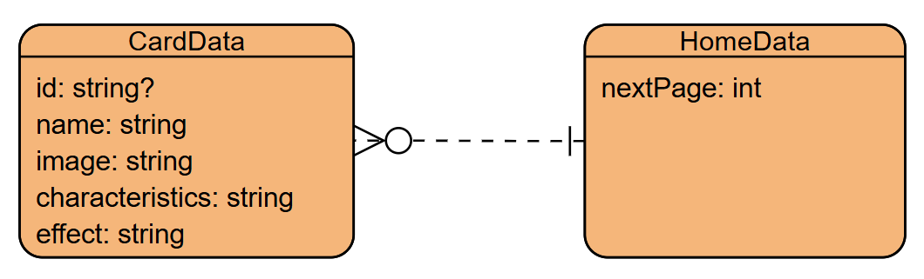
Рисунок 1.1 ER-диаграмма
Описание сущностей:
Сущность CardData представляет данные для карточки зелья из серии фильмов «Гарри Поттер». Она включает ключевую информацию о зелье, которая используется для отображения в пользовательском интерфейсе. Описание полей:
- id (String?)
Уникальный идентификатор зелья. Поле может быть null, если идентификатор не задан, но используется для управления данными и обработки событий.
- name (String)
Название зелья. Это поле содержит основное название карточки, которое отображается как заголовок.
- image (String)
URL изображения зелья. Ссылка на изображение, отображаемое в карточке.
- characteristics (String)
Характеристики зелья. Это дополнительная информация, которая отображается в карточке и помогает пользователю узнать больше о конкретном зелье.
- effect (String)
Эффект зелья. Это дополнительная информация, которая отображается в карточке и помогает пользователю узнать больше о конкретном зелье.
Сущность HomeData хранит в себе следующую страницу для пагинцаии и список персонажей.
Описание полей:
- nextPage (int)
Номер следующей страницы. Используется в BLoC для запроса новой страницы данных
- data (List<CardData>?)
Список карточек. Используется для отрисовки главной страницы

Глава 1.2 Интерфейс пользователя. Описать каждую экранную форму (представление), представить изображение экранной формы. Добавить схему навигационного графа приложения.

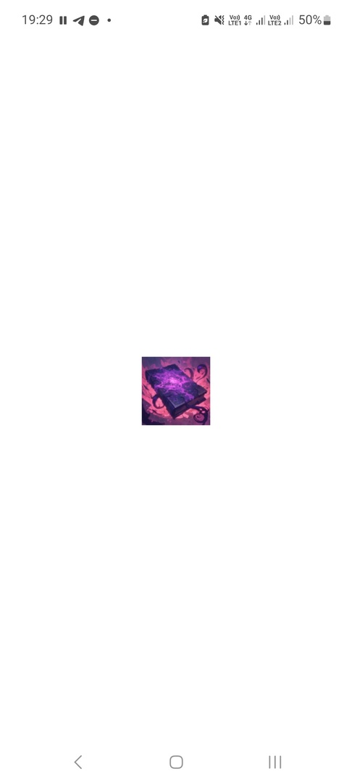
Рисунок 1.2.1 Первоначальная загрузка приложение
При открытии приложения пользователь видит логотип
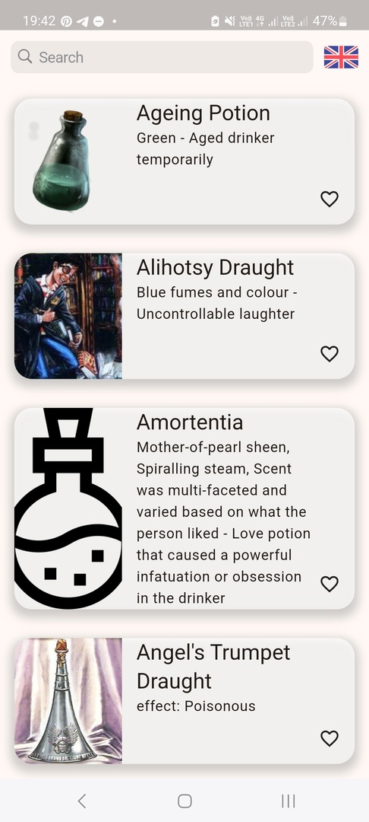

Рисунок 1.2.2 Главная страница с карточками
Главная страница приложения с карточками зелий из серий фильмов о Гарри Поттере. Здесь также можно увидеть: поле поиска, кнопку с флагом для смены локали приложения. В каждой карточке есть кнопка с иконкой Сердца, которая добавляет/удаляет карточку из избранных.

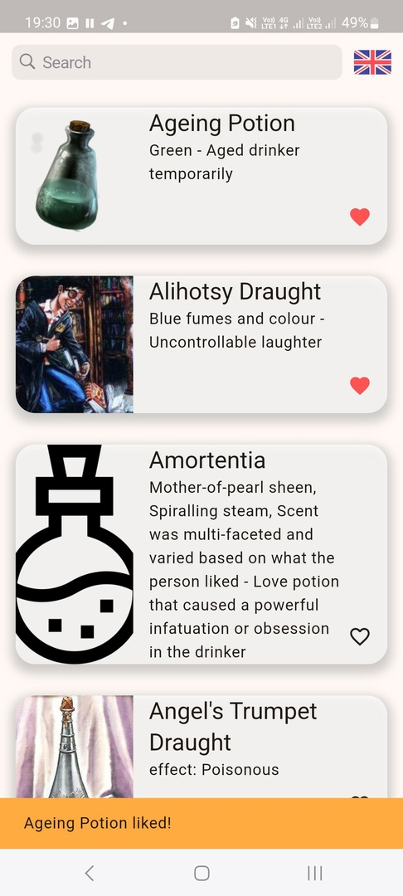
Рисунок 1.2.3 Главная страница с карточкой, добавленной в избранное
Главная страница приложения с карточками зелий из серий фильмов о Гарри Поттере. При нажатии на иконку Сердца пользователь добавляет карточку в избранные. Внизу приложения всплывает соответствующий snackbar с уведомлением об успехе.

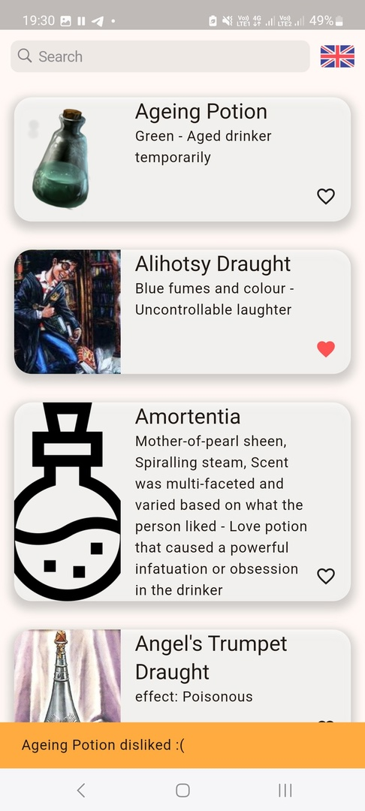
Рисунок 1.2.4 Главная страница с карточкой, удалённой из избранного
Главная страница приложения с карточками зелий из серий фильмов о Гарри Поттере. При нажатии на иконку закрашенного Сердца пользователь удаляет карточку из избранных. Внизу приложения появляется соответствующий snackbar с уведомлением об успешном удалении.

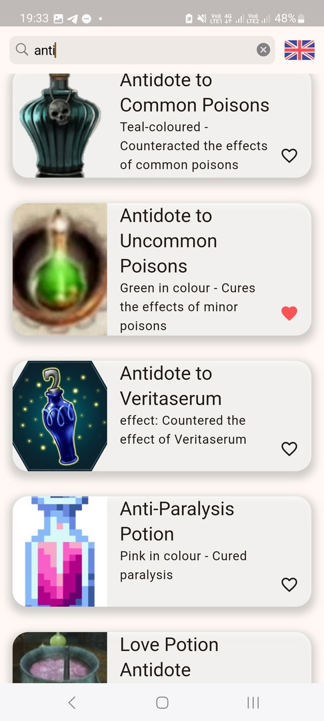
Рисунок 1.2.5 Поиск карточек по названию при вводе запроса в поле в начале экрана
Главная страница приложения с карточками зелий из серий фильмов о Гарри Поттере. При ввода текста в поисковое поле после задержки приложение выполняет запрос на сервер с соответствующим query-параметром для получения всех карточек, имя которых содержит параметр.
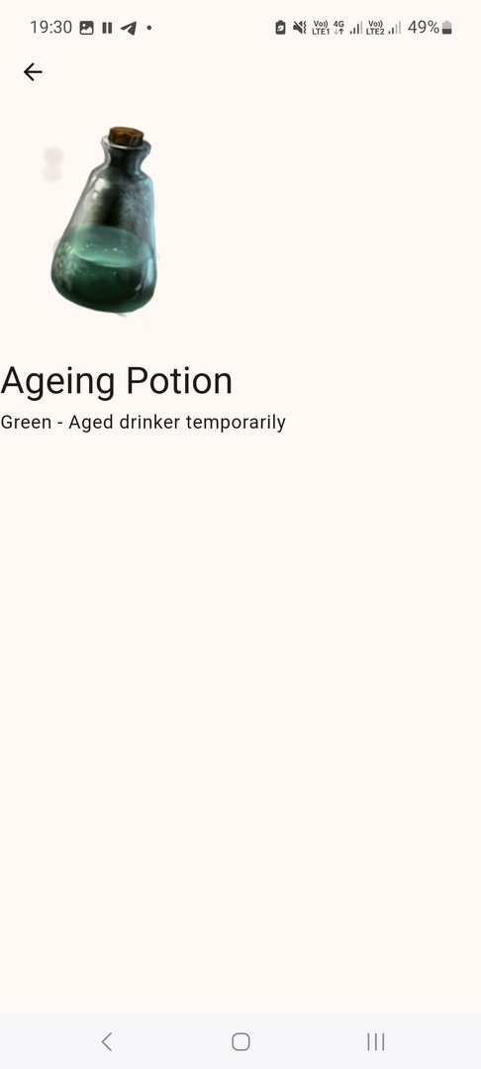
Рисунок 1.2.6 Страница конкретного зелья
Главная страница приложения с карточками зелий из серий фильмов о Гарри Поттере. Можно увидеть фотографию, название, характеристику и эффект зелья рядом с кнопкой с иконкой стрелки, которая возвращает на главную страницу.
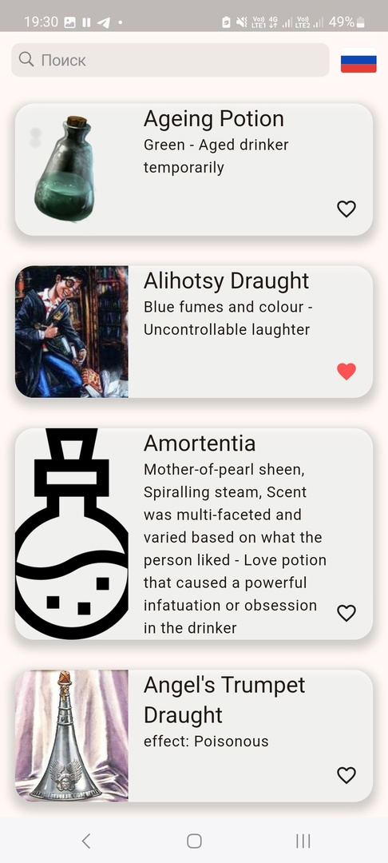
Рисунок 1.2.7 Главная страница с альтернативной локалью
Главная страница приложения с карточками зелий из серий фильмов о Гарри Поттере. При нажатии на кнопку с иконкой флага меняется локаль приложения.

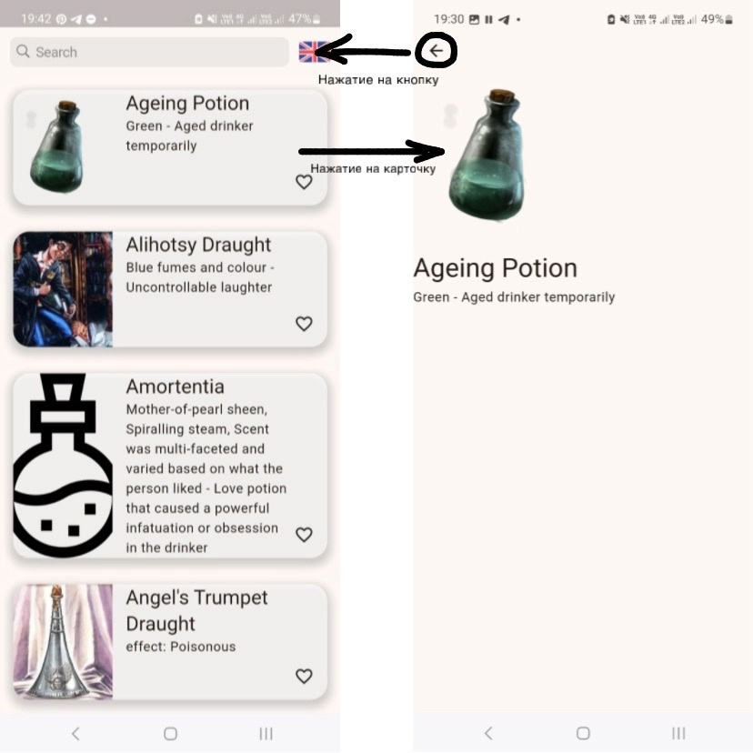
Рисунок 1.2.8 Cхема навигационного графа приложения

Глава 1.3 Архитектура приложения. Описать особенности архитектуры приложения, выделить слои и их функциональное назначение.
Архитектура приложения построена на принципах разделения ответственности и применении шаблона Bloc (Business Logic Component) для управления состоянием. Она включает в себя три основных слоя:

1. Слой данных (Data Layer)
Этот слой отвечает за хранение, обработку и предоставление данных остальным частям приложения.
Репозиторий (Repository):
- Обеспечивает доступ к данным из разных источников, включая локальное хранилище и внешние API.
- Проводит обработку, фильтрацию и кэширование данных для оптимизации работы приложения.
2. Слой бизнес-логики (Business Logic Layer)
Используется для обработки событий и управления состоянием приложения.
Bloc:
- Реагирует на события, например, взаимодействие пользователя с интерфейсом.
- Запрашивает данные или их обновление у репозитория.
- Генерирует новое состояние на основе результата обработки событий и передает его слою представления.
3. Слой представления (Presentation Layer)
Отвечает за взаимодействие с пользователем и отображение данных.
Компоненты интерфейса (UI Components):
Включают экраны, карточки зелий и элементы управления, которые обновляются автоматически при изменении состояния, предоставленного Bloc.
Навигация (Navigation):
Управляет переходами между экранами, такими как список карточек и подробная информация о зелье, реализована с использованием Navigator для удобного управления маршрутами.
Как слои взаимодействуют между собой:
- Создание событий:
Пользователь взаимодействует с приложением (например, ставит лайк или переключает язык), что вызывает событие.
- Обработка событий:
Bloc принимает событие, передает запросы в репозиторий и обновляет состояние приложения.
- Обновление интерфейса:
Интерфейс автоматически обновляется, показывая актуальные данные или изменения в состоянии.
Такая архитектура обеспечивает модульность, упрощает добавление нового функционала и четко разграничивает задачи между слоями приложения.

Глава 1.4 Программный интерфейс и функции серверной части. Описать особенности и структуру REST API. Описать основные функциональные возможности серверной части. Описать структуру DTO.
Endpoints:
- /potions: Получение информации о зельях из серии фильмов о Гарри Поттере.
DTO:
- PotionDataDto – класс, отвечающий за весь json-ответ. В нём содержится поле со списком зелий (List< PotionsDto >? items), номер текущей страницы пагинации и кол-во всех страниц.
- PotionsDto – класс, отвечающий за сущность зелья из серии фильмов о Гарри Поттере. Содержит id, название, фотографию, характеристики зелья и его эффект.

Глава 2. Разработка программной системы

Глава 2.1 Слои приложения. Описать основные пакеты, в которых представлены слои приложения. Добавить схему, которая демонстрирует взаимодействие между слоями.
Lib: пакет, содержащий основную логику приложения. В этом пакете находятся сущности, репозитории и основной файл приложения main.dart.
L10n: пакет, включающий классы для работы с локализацией. Здесь размещены JSON-файлы с текстами для соответствующих локалей.
Assets: пакет, содержащий изображения, используемые в приложении (например, иконки для кнопок и иконка самого приложения).
Файл l10n.yaml
Этот конфигурационный файл предназначен для настройки локализации в проекте Flutter. Он определяет расположение файлов с переводами и организацию процесса генерации локализованных файлов.
arb-dir: каталог, где хранятся файлы переводов в формате .arb. В нашем проекте это папка l10n.
template-arb-file: шаблонный файл локализаций, на основе которого создается первоначальная версия перевода. В этом случае используется файл app_ru.arb, содержащий переводы на русский язык.
output-localization-file: имя файла, куда будут записываться сгенерированные строки перевода. В данном случае это app_locale.dart.
output-dir: каталог, в котором будут сохраняться сгенерированные локализованные файлы. В этом проекте это lib/components/locale/l10n.
output-class: имя класса для доступа к локализованным строкам. В данном случае класс называется AppLocale.
synthetic-package: параметр, определяющий необходимость генерации отдельного пакета для локализаций. Установлено значение false, что означает отсутствие отдельного пакета.
Файл pubspec.yaml
Этот файл настраивает проект в Flutter, устанавливая зависимости, параметры и другие конфигурации.

name и description: название проекта (flutter_labs) и его описание ("A new Flutter project").
publish_to: этот проект не будет опубликован на pub.dev, поскольку параметр установлен в none.
version: версия приложения в формате 1.0.0+1, где первые три цифры обозначают версию, а цифры после плюса — номер сборки.
environment: указывает минимальную необходимую версию Dart SDK для проекта — здесь это ^3.5.2.
dependencies: этот раздел включает основные зависимости проекта:
- для работы с Flutter и локализацией — flutter и flutter_localizations;
- для управления состоянием приложения — flutter_bloc и equatable;
- для сетевых запросов — dio и pretty_dio_logger;
- для локализации — intl и flutter_localizations;
- для хранения данных — shared_preferences.
dev_dependencies: здесь указаны зависимости, используемые в процессе разработки, такие как flutter_test, build_runner и json_serializable.
flutter_icons: настройки для генерации иконок для Android.
flutter: этот раздел отвечает за конфигурацию кода, поддержку материальных компонентов и добавление ресурсов (шрифтов, изображений) в проект.
Файл также может содержать дополнительные разделы для интеграции дополнительных ресурсов или настройки значков приложения.
Файл lib/main.dart
Это основной файл проекта, инициализирующий все зависимости и устанавливающий глобальные состояния для приложения.

main(): стандартная точка входа, которая вызывает метод runApp для запуска приложения с основным виджетом MyApp.
MyApp: главный виджет приложения, настраивающий ключевые блоки состояния и провайдеры:
BlocProvider<localebloc>: предоставляет доступ к состоянию локализации в приложении, используя текущую локаль устройства, получаемую через Platform.localeName.
BlocBuilder<localebloc, localestate>: отвечает за обновление интерфейса при изменении локали, например, при смене языка.
MaterialApp: основной виджет, настраивающий тему, локализацию и главную страницу приложения. Он использует делегаты локализаций и определяет поддерживаемые локали для корректного перевода интерфейса.
RepositoryProvider<catsrepository>: провайдер, создающий и предоставляющий доступ к репозиторию CatsRepository, который управляет данными о кошках.
BlocProvider<likebloc> и BlocProvider<homebloc>: блоки состояния для управления лайками на карточках (LikeBloc) и загрузкой данных для главной страницы (HomeBloc).
MyHomePage: главная страница, на которой отображаются данные, причём состояние страницы управляется через блоки.
Пакет Lib/components:
1. /extensions – включает глобальные расширения для общих классов.
2./locale/l10n – содержит классы для локализации, сгенерированные консольной командой (классы с get-полями, представляющими переводимый текст).
3. /resources – содержит класс, сгенерированный для работы с ресурсами (изображениями).
4. /utils – включает утилиты проекта.Пакет Lib/data:
1. /dtos – включает dto-классы и сгенерированные классы для преобразования данных из JSON в Dart.
2. /mappers – содержит класс, который выполняет отображение dto в модели.
3. /repositories – включает интерфейс и реализации репозитория для получения данных из REST API или статических данных из mock-репозитория.
Пакет Lib/domain/models: содержит классы сущностей — CardData для карточки и HomeData для списка карточек и текущей страницы пагинации.

Пакет Lib/presentation: включает папки для страниц, директории bloc и общую папку common с файлами, используемыми в разных частях приложения.
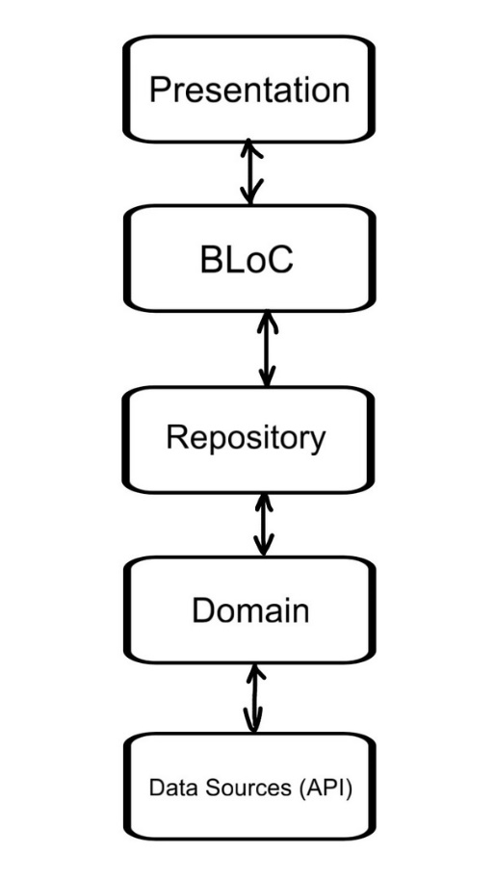
Рисунок 2.1.1 Взаимодействие между слоями

Глава 2.2 Слой для работы с хранилищем. Описать основные классы и интерфейсы на уровне полей и методов.
Абстрактный класс ApiInterface:
- loadData({onErrorCallback? onError}) – определение метода для получения данных, который реализуется в репозиториях.
Класс PotterRepository:
- loadData({onErrorCallback? onError, String? q, int page = 1, int perPage = 5}) – метод репозитория, который получает данные из API. Он определяет путь к API и задает параметры запроса. DTO выполняет запрос, а затем с помощью мапперов данные преобразуются в CardData и HomeData.

Глава 2.3 Слой для реализации бизнес-логики. Описать основные классы и интерфейсы на уровне полей и методов
Lib/presentation/locale_bloc:
LocaleBloc — класс, реализующий работу с BLoC для управления локализацией.
- _onChangeLocale(ChangeLocaleEvent event, Emitter<LocaleState> emit): Future<void> - метод для смены текущей локали. Он выбирает первую поддерживаемую локаль, отличную от текущей, и обновляет состояние с новой локализацией.
Abstract class LocaleEvent — абстрактный класс событий для LocaleBloc, от которого наследуются все события, связанные с локализацией.
ChangeLocaleEvent — событие смены локали, которое вызывается при нажатии на кнопку с изображением флага.

LocaleState — класс состояния для LocaleBloc, включающий текущее значение локали currentLocale.
- props — метод, определяющий изменения состояния для корректной обработки обновлений.
Lib/presentation/like_bloc:
LikeBloc — класс, реализующий BLoC для управления лайками.
- _onLoadLikes(LoadLikesEvent event, Emitter<LikeState> emit): Future<void> — метод, вызывающийся при запуске приложения, чтобы загрузить избранные карточки. Он получает экземпляр SharedPreferences, извлекает список ID избранных карточек и обновляет состояние с этим списком.
- _onChangeLike(ChangeLikeEvent event, Emitter<LikeState> emit): Future<void> — метод, обрабатывающий нажатие на иконку "Сердце" в карточке. Он проверяет, есть ли ID карточки в списке избранного: если есть — удаляет ее, если нет — добавляет, а затем обновляет состояние с обновленным списком избранных карточек.
Abstract class LikeEvent — абстрактный класс событий для LikeBloc, от которого наследуются все события, связанные с лайками.
- LoadLikesEvent — событие загрузки списка избранного, срабатывающее при запуске приложения.
- ChangeLikeEvent — событие изменения лайка, вызываемое при нажатии на иконку "Сердце".
LikeState — класс состояния для LikeBloc, содержащий список избранных карточек.
- props — метод, определяющий, изменилось ли состояние, для корректного обновления.
Lib/presentation/home_page/bloc/home_bloc:
HomeBloc — класс, реализующий работу с BLoC для загрузки данных главной страницы.
- _onLoadData(HomeLoadDataEvent event, Emitter<HomeState> emit): Future<void> - метод для получения данных из API. Обращается к репозиторию за данными, после чего обновляет состояние с новыми данными.
Abstract class HomeEvent — абстрактный класс событий для HomeBloc, от которого наследуются все события, связанные с загрузкой данных на главной странице.
- HomeLoadDataEvent — событие, вызываемое для загрузки данных при запуске приложения.
HomeState — класс состояния для HomeBloc, включающий:
- текущие данные;
- флаги isLoading и isPaginationLoading;
- строку для хранения ошибки.
- props — метод, позволяющий определить изменение состояния и обеспечить корректный рендеринг.

Глава 2.4 Слой представления. Описать основные классы и интерфейсы на уровне полей и методов.
Класс MyHomePage
Это виджет, представляющий главную страницу приложения. Реализован как StatefulWidget для работы с состоянием.
Поля:
- titl - строка, передаваемая в конструктор, используется в заголовке страницы.
Методы:
- createState - возвращает объект состояния _MyHomePageState.
Класс _MyHomePageState
Отвечает за логику главной страницы и её взаимодействие с интерфейсом.
Поля:
- TextEditingController _searchController — управляет текстовым полем поиска.
- ScrollController _scrollController — управляет прокруткой списка данных.
Методы:
initState — загружает данные и инициализирует SVG-объекты через SvgObjects.init(). Регистрирует слушатель прокрутки для обработки пагинации.
dispose — освобождает ресурсы, связанные с контроллерами _searchController и _scrollController.
_onNextPageListener — проверяет, достигнуто ли дно списка. Если да, отправляет событие HomeLoadDataEvent для загрузки следующей страницы.
_onRefresh — обновляет данные при использовании виджета RefreshIndicator.
_onSearchInputChange — задерживает ввод пользователя и отправляет запрос на фильтрацию данных.
_onLike — обрабатывает изменение лайка, обновляя состояние LikeBloc и показывая уведомление.
_showSnackBar — отображает уведомление с текстом о лайке или дизлайке.
_navigateToDetailsPage — открывает страницу деталей DetailsPage для конкретной карточки.
_handleLocaleButtonTap — изменяет локаль приложения, вызывая событие ChangeLocaleEvent.
- build: Создаёт основной интерфейс:
- Поле поиска.
- Кнопка смены локали.
- Список карточек с поддержкой обновления.
- Индикация загрузки данных.
Класс Card
Компонент карточки, отображает данные и предоставляет функциональность лайка.
Поля:
- id — идентификатор карточки.
- name — название карточки.
- characteristics — характеристики.
- effect— эффект.
- image — URL изображения.
- isLiked — флаг лайка.
- onLike — callback для обработки лайка.
- onTap — callback для обработки нажатия на карточку.
Методы:
- fromData: Создаёт объект карточки на основе данных (CardData).
- build: Создаёт интерфейс карточки:
Лайк с анимацией.
Изображение.
Название и описание.
Класс DetailsPage
- Страница деталей, отображает информацию об одной карточке.
- Поля:
- data — объект данных CardData.
Методы:
build: Создаёт интерфейс:
Заголовок с именем карточки.
Изображение.
Текстовое описание.

Глава 3 Руководство пользователя
Функционал приложения:
- Просмотр карточек
Используется ListView.builder для динамического создания карточек на основе переданных данных.
Карточка поддерживает действия: лайк через callback onLike и переход на экран с подробностями через onTap.
- Обновление данных с учетом поиска
Поле CupertinoSearchTextField отслеживает изменения текста.
При изменении текста срабатывает функция дебаунса Debounce.run, чтобы избежать большого количества запросов от одного пользователя.
Затем инициируется событие обновления данных в HomeBloc с учетом поискового запроса.
- Лайк карточки
При нажатии на иконку лайка вызывается _onLike, который передает ID карточки и текущий статус лайка в LikeBloc.
После обновления статуса выводится уведомление SnackBar с информацией об изменении.
- Пагинация данных
Прокрутка отслеживается с помощью scrollController.
При достижении конца списка и наличии данных для следующей страницы отправляется событие загрузки следующей порции данных через HomeBloc.
- Обновление данных
При срабатывании RefreshIndicator вызывается метод _onRefresh, который отправляет событие для перезагрузки данных через HomeBloc.
- Переход на экран деталей карточки
Переход осуществляется через CupertinoPageRoute, куда передается объект CardData с данными карточки.
- Смена языка интерфейса
При нажатии на кнопку с флагом инициируется событие смены языка в LocaleBloc.
Флаг изменяется в зависимости от текущего языка (например, отображается русский или английский).



Рисунок 3.1 Главная страница с карточками


Рисунок 3.3 Главная страница с карточкой, добавленной в избранное


Рисунок 3.4 Главная страница с карточкой, удалённой из избранного

Рисунок 3.5 Поиск карточек по названию при вводе запроса в поле в начале экрана

Рисунок 3.6 Страница конкретного зелья

Рисунок 3.7 Главная страница с альтернативной локалью
Пользователь может:
- Главная страница:
Обновление данных: На главной странице пользователи могут обновить информацию, проведя пальцем вниз. Это действие инициирует новый запрос данных к серверу. Во время выполнения запроса появляется иконка загрузки, сигнализирующая о процессе получения данных. После получения данных интерфейс обновляется, и на экране отображаются актуальные сведения.
Поиск по зельям: Для поиска конкретных зелий доступно поле поиска. Система задерживает запрос на несколько миллисекунд, чтобы избежать отправки запросов при вводе каждой буквы. После завершения ввода выполняется запрос, и результаты отображаются в зависимости от введенного текста, включая фильтрацию по названию, характеристикам и эффектам зелий. Интерфейс обновляется, показывая только релевантные данные.
Переключение языков: Добавлена функция смены языка интерфейса. Пользователь может переключать язык между русском и английским, нажав на кнопку с флагом. Изменение языка применяется ко всем элементам интерфейса, включая поле поиска, уведомления и кнопки, что обеспечивает адаптивность для различных пользователей.
Избранные зелья: Каждое зелье можно добавить в Избранное, нажав на иконку пустого сердца на карточке зелья. После этого данные о зелье сохраняются в локальном хранилище устройства (через SharedPreferences), и появляется уведомление, подтверждающее добавление в Избранное на текущем языке интерфейса.
Удаление из Избранных: Если зелье уже добавлено в Избранное и пользователь хочет его удалить, достаточно нажать на закрашенное сердце. Зелье будет удалено из Избранных, и данные в локальном хранилище обновятся. Также появится уведомление, подтверждающее удаление из Избранного на выбранном языке.
Переход к следующей странице: Чтобы просмотреть следующую страницу с данными, пользователю необходимо прокрутить список карточек до конца. В этом случае выполняется запрос на сервер для получения следующей страницы с данными. После получения данных интерфейс обновляется, показывая новые записи. В случае ошибки сервер уведомляет о проблемах с загрузкой данных.
Просмотр подробностей о зелье: Если пользователь хочет узнать подробную информацию о зелье, он может нажать на карточку. Откроется страница с более детальными данными, включая характеристики и эффект зелья, что позволяет пользователю более глубоко ознакомиться с выбранным объектом.
2. Страница с деталями зелья:
Возврат на главную страницу: Для возврата на главную страницу достаточно нажать кнопку со стрелкой. В этом случае новый запрос к серверу не выполняется, и данные остаются неизменными, позволяя пользователю быстро вернуться к просмотру других зелий.
Граф состояний экранов приложения:
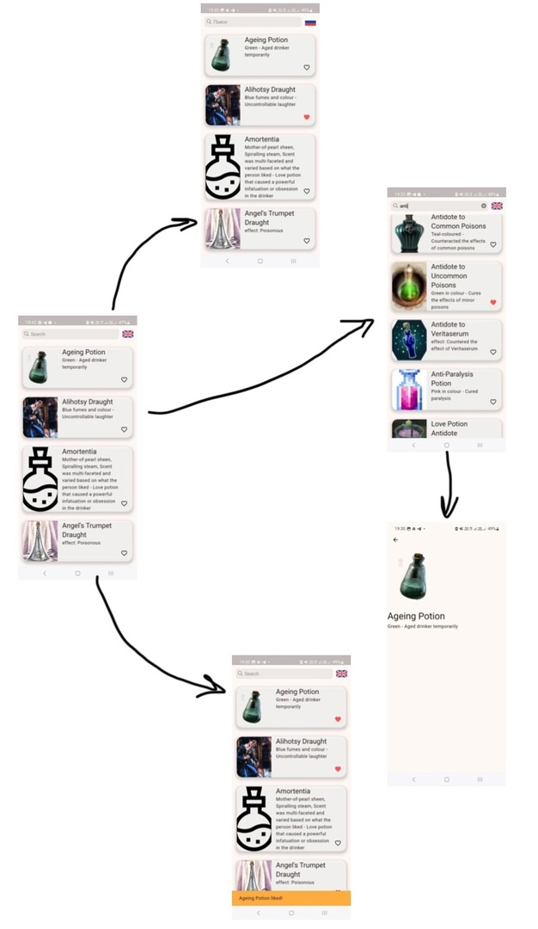

Заключение
В процессе разработки мобильных приложений с использованием Flutter, а также таких технологий, как BLoC и локальное хранилище данных, я смогла освоить ряд ключевых компонентов и библиотек, которые значительно улучшили эффективность работы приложения, упростили управление состоянием и обеспечили высокое качество взаимодействия с данными и сетевыми запросами.
1. Flutter
Flutter стал моим основным инструментом для создания кросс-платформенных приложений, позволяя разрабатывать приложения на Android и iOS с единым кодом. Это значительно снижает затраты на разработку и упрощает процесс поддержки, так как не требуется создание отдельных версий для каждой платформы. Мной было изучено основным принципы работы с виджетами, их иерархическое взаимодействие, а также концепции маршрутизации, управления состоянием и интеграции с внешними API и библиотеками. Эти возможности позволяют создавать гибкие и высокоэффективные приложения с красивыми и отзывчивыми пользовательскими интерфейсами, обеспечивая адаптивность приложения для пользователей.
2. BLoC (Business Logic Component)
В архитектуре BLoC мной было изучено использование потоков данных для управления состоянием приложения, что позволяет ясно разделить бизнес-логику и представление. Это улучшает читаемость кода, упрощает тестирование и обслуживание приложения. Библиотека flutter_bloc помогает организовать управление состоянием через несколько блоков, отвечающих за разные аспекты приложения, такие как лайки, локализация и данные карточек. Это позволяет создавать гибкие и масштабируемые приложения, где каждый компонент отвечает за свою часть работы, обеспечивая интеграцию между ними и позволяя легко расширять функционал.
3. Локальное хранилище данных
Для хранения данных о лайках, локалях и карточках мной было изучено использование библиотеки shared_preferences, которая позволяет сохранять данные между сессиями. Это критически важно для повышения пользовательского опыта, так как приложение может быстро загружать данные, избегая повторных запросов к серверу при каждом запуске. Локальное хранилище увеличивает производительность приложения и делает работу с данными более эффективной.
4. Сетевые запросы с использованием Dio
Для работы с внешними API мной было изучено использование библиотеки dio, которая предлагает удобные и эффективные способы выполнения HTTP-запросов. Она позволяет настраивать логирование запросов и ответов, что упрощает процесс отладки. Я применяю пакет pretty_dio_logger для автоматического логирования запросов и отслеживания их в реальном времени. Для работы с JSON-данными и создания моделей данных мной было изучено использование библиотек json_serializable и build_runner, которые позволяют автоматически генерировать модели на основе JSON-структур с серверов.
5. Локализация с использованием flutter_localizations и intl
Для реализации локализации приложения мной было изучено использование библиотек flutter_localizations и intl. Первая интегрирует переводы на разные языки, в то время как вторая помогает с форматированием чисел, дат и прочих локализуемых данных. Эти библиотеки позволяют приложению адаптироваться к языку и региону пользователя, обеспечивая корректное отображение данных. Локализация охватывает не только текст, но и форматы отображения дат и валют, что подчеркивает универсальность приложения.
6. UI-компоненты и дизайн
Создание интерфейса в Flutter предполагает использование стандартных виджетов и кастомных компонентов для нужного визуального оформления. Мной было изучено, как работать с такими виджетами, как CupertinoSearchTextField для реализации адаптивной поисковой строки. Важным аспектом является создание адаптивных интерфейсов, использующих возможности Material Design для Android и стили Cupertino для iOS. Я также научилась создавать анимации, которые делают интерфейс более динамичным, добавляя плавные переходы между экранами.
7. Работа с изображениями и иконками
Для отображения изображений в приложении мной было изучено использование библиотеки flutter_svg для работы с SVG-файлами и стандартные виджеты для загрузки изображений других форматов. Эта библиотека облегчает работу с векторными изображениями, что особенно важно для адаптивных интерфейсов. Также мной было изучено применение пакета flutter_launcher_icons для настройки значков приложения, что позволяет легко изменять иконки для разных платформ, повышая их привлекательность.
В результате совмещения всех этих технологий и библиотек, я достигла значительных успехов в разработке современных и высококачественных приложений на платформе Flutter. Интеграция BLoC и локального хранилища позволила эффективно организовать управление состоянием и работать с данными, что, в свою очередь, повысило производительность приложений. Использование Dio и средств логирования значительно ускоряет процесс разработки, в то время как локализация и индивидуализация интерфейса обеспечивают пользователям комфортное взаимодействие с приложениями независимо от их языковых и региональных настроек.

Список литературы
1. StackOverflow. Форум для программистов [Электронный ресурс] / Режим доступа: https://ru.stackoverflow.com/. – Загл. с экрана.
2. Документация Flutter [Электронный ресурс] / Режим доступа: https://docs.flutter.dev/ . – Загл. с экрана.
3. Хабр Q&A — вопросы и ответы для IT-специалистов [Электронный ресурс] / Режим доступа: https://qna.habr.com/
4. METANIT.COM. Сайт о программировании [Электронный ресурс] / Режим доступа: https://metanit.com/sharp/ . – Загл. с экрана.
5. Pro Git. 2nd Edition [Электронный ресурс] / Режим доступа: https://git-scm.com/book/ru/v2
6. Документация Dart [Электронный ресурс] / Режим доступа: https://dart.dev/tools/dart-doc. – Загл. с экрана.
7. Исходный код [Электронный ресурс] / Режим доступа: https://git.is.ulstu.ru/sofia7ya/PIbd-33_Yakobchuk_S.V._PMU

Приложение

Листинг кода

// ignore_for_file: directives_ordering
// ignore_for_file: no_leading_underscores_for_library_prefixes
import 'package:build_runner_core/build_runner_core.dart' as _i1;
import 'package:json_serializable/builder.dart' as _i2;
import 'package:copy_with_extension_gen/builder.dart' as _i3;
import 'package:source_gen/builder.dart' as _i4;
import 'package:build_resolvers/builder.dart' as _i5;
import 'dart:isolate' as _i6;
import 'package:build_runner/build_runner.dart' as _i7;
import 'dart:io' as _i8;

final _builders = <_i1.BuilderApplication>[
_i1.apply(
r'json_serializable:json_serializable',
[_i2.jsonSerializable],
_i1.toDependentsOf(r'json_serializable'),
hideOutput: true,
appliesBuilders: const [r'source_gen:combining_builder'],
),
_i1.apply(
r'copy_with_extension_gen:copy_with_extension_gen',
[_i3.copyWith],
_i1.toDependentsOf(r'copy_with_extension_gen'),
hideOutput: true,
appliesBuilders: const [r'source_gen:combining_builder'],
),
_i1.apply(
r'source_gen:combining_builder',
[_i4.combiningBuilder],
_i1.toNoneByDefault(),
hideOutput: false,
appliesBuilders: const [r'source_gen:part_cleanup'],
),
_i1.apply(
r'build_resolvers:transitive_digests',
[_i5.transitiveDigestsBuilder],
_i1.toAllPackages(),
isOptional: true,
hideOutput: true,
appliesBuilders: const [r'build_resolvers:transitive_digest_cleanup'],
),
_i1.applyPostProcess(
r'build_resolvers:transitive_digest_cleanup',
_i5.transitiveDigestCleanup,
),
_i1.applyPostProcess(
r'source_gen:part_cleanup',
_i4.partCleanup,
),
];
void main(
List<String> args, [
_i6.SendPort? sendPort,
]) async {
var result = await _i7.run(
args,
_builders,
);
sendPort?.send(result);
_i8.exitCode = result;
}
// Flutter web plugin registrant file.
//
// Generated file. Do not edit.
//

// @dart = 2.13
// ignore_for_file: type=lint

import 'package:shared_preferences_web/shared_preferences_web.dart';
import 'package:flutter_web_plugins/flutter_web_plugins.dart';

void registerPlugins([final Registrar? pluginRegistrar]) {
final Registrar registrar = pluginRegistrar ?? webPluginRegistrar;
SharedPreferencesPlugin.registerWith(registrar);
registrar.registerMessageHandler();
}
//
// Generated file. Do not edit.
// This file is generated from template in file `flutter_tools/lib/src/flutter_plugins.dart`.
//

// @dart = 3.5

import 'dart:io'; // flutter_ignore: dart_io_import.
import 'package:shared_preferences_android/shared_preferences_android.dart';
import 'package:shared_preferences_foundation/shared_preferences_foundation.dart';
import 'package:path_provider_linux/path_provider_linux.dart';
import 'package:shared_preferences_linux/shared_preferences_linux.dart';
import 'package:shared_preferences_foundation/shared_preferences_foundation.dart';
import 'package:path_provider_windows/path_provider_windows.dart';
import 'package:shared_preferences_windows/shared_preferences_windows.dart';

@pragma('vm:entry-point')
class _PluginRegistrant {

@pragma('vm:entry-point')
static void register() {
if (Platform.isAndroid) {
try {
SharedPreferencesAndroid.registerWith();
} catch (err) {
print(
'`shared_preferences_android` threw an error: $err. '
'The app may not function as expected until you remove this plugin from pubspec.yaml'
);
}

} else if (Platform.isIOS) {
try {
SharedPreferencesFoundation.registerWith();
} catch (err) {
print(
'`shared_preferences_foundation` threw an error: $err. '
'The app may not function as expected until you remove this plugin from pubspec.yaml'
);
}

} else if (Platform.isLinux) {
try {
PathProviderLinux.registerWith();
} catch (err) {
print(
'`path_provider_linux` threw an error: $err. '
'The app may not function as expected until you remove this plugin from pubspec.yaml'
);
}

try {
SharedPreferencesLinux.registerWith();
} catch (err) {
print(
'`shared_preferences_linux` threw an error: $err. '
'The app may not function as expected until you remove this plugin from pubspec.yaml'
);
}

} else if (Platform.isMacOS) {
try {
SharedPreferencesFoundation.registerWith();
} catch (err) {
print(
'`shared_preferences_foundation` threw an error: $err. '
'The app may not function as expected until you remove this plugin from pubspec.yaml'
);
}

} else if (Platform.isWindows) {
try {
PathProviderWindows.registerWith();
} catch (err) {
print(
'`path_provider_windows` threw an error: $err. '
'The app may not function as expected until you remove this plugin from pubspec.yaml'
);
}

try {
SharedPreferencesWindows.registerWith();
} catch (err) {
print(
'`shared_preferences_windows` threw an error: $err. '
'The app may not function as expected until you remove this plugin from pubspec.yaml'
);
}

}
}
}
import 'dart:io';

import 'package:flutter/material.dart';
import 'package:flutter_bloc/flutter_bloc.dart';
import 'package:flutter_labs/components/locale/l10n/app_locale.dart';
import 'package:flutter_labs/data/repositories/potter_repository.dart';
import 'package:flutter_labs/presentation/home_page/bloc/bloc.dart';
import 'package:flutter_labs/presentation/home_page/home_page.dart';
import 'package:flutter_labs/presentation/like_bloc/like_bloc.dart';
import 'package:flutter_labs/presentation/locale_bloc/locale_bloc.dart';
import 'package:flutter_labs/presentation/locale_bloc/locale_state.dart';

void main() {
runApp(const MyApp());
}

class MyApp extends StatelessWidget {
const MyApp({super.key});

@override
Widget build(BuildContext context) {
return BlocProvider<LocaleBloc>(
lazy: false,
create: (context) => LocaleBloc(Locale(Platform.localeName)),
child: BlocBuilder<LocaleBloc, LocaleState>(
builder: (context, state) {
return MaterialApp(
title: 'Flutter Demo',
locale: state.currentLocale,
localizationsDelegates: AppLocale.localizationsDelegates,
supportedLocales: AppLocale.supportedLocales,
debugShowCheckedModeBanner: false,
theme: ThemeData(
colorScheme: ColorScheme.fromSeed(seedColor: Colors.orangeAccent),
useMaterial3: true,
),
home: RepositoryProvider<PotterRepository>(
lazy: true,
create: (_) => PotterRepository(),
child: BlocProvider<LikeBloc>(
lazy: false,
create: (context) => LikeBloc(),
child: BlocProvider<HomeBloc>(
lazy: false,
create: (context) => HomeBloc(context.read<PotterRepository>()),
child: const HomePage(),
),
),
),
);
},
),
);
}
}
/// Generate by [asset_generator](https://github.com/fluttercandies/flutter_asset_generator) library.
/// PLEASE DO NOT EDIT MANUALLY.
// ignore_for_file: constant_identifier_names
class R {
const R._();

/// ![preview](file://C:\Users\denis\StudioProjects\flutter_labs\assets\svg\ru.svg)
static const String ASSETS_SVG_RU_SVG = 'assets/svg/ru.svg';

/// ![preview](file://C:\Users\denis\StudioProjects\flutter_labs\assets\svg\uk.svg)
static const String ASSETS_SVG_UK_SVG = 'assets/svg/uk.svg';
}
import 'package:flutter/widgets.dart';
import 'package:flutter_labs/components/locale/l10n/app_locale.dart';

extension LocalContextX on BuildContext {
AppLocale get locale => AppLocale.of(this)!;
}
import 'dart:async';

import 'package:flutter/foundation.dart';
import 'package:flutter/widgets.dart';
import 'package:flutter_localizations/flutter_localizations.dart';
import 'package:intl/intl.dart' as intl;

import 'app_locale_en.dart';
import 'app_locale_ru.dart';

// ignore_for_file: type=lint

/// Callers can lookup localized strings with an instance of AppLocale
/// returned by `AppLocale.of(context)`.
///
/// Applications need to include `AppLocale.delegate()` in their app's
/// `localizationDelegates` list, and the locales they support in the app's
/// `supportedLocales` list. For example:
///
/// ```dart
/// import 'l10n/app_locale.dart';
///
/// return MaterialApp(
/// localizationsDelegates: AppLocale.localizationsDelegates,
/// supportedLocales: AppLocale.supportedLocales,
/// home: MyApplicationHome(),
/// );
/// ```
///
/// ## Update pubspec.yaml
///
/// Please make sure to update your pubspec.yaml to include the following
/// packages:
///
/// ```yaml
/// dependencies:
/// # Internationalization support.
/// flutter_localizations:
/// sdk: flutter
/// intl: any # Use the pinned version from flutter_localizations
///
/// # Rest of dependencies
/// ```
///
/// ## iOS Applications
///
/// iOS applications define key application metadata, including supported
/// locales, in an Info.plist file that is built into the application bundle.
/// To configure the locales supported by your app, youвЂ™ll need to edit this
/// file.
///
/// First, open your projectвЂ™s ios/Runner.xcworkspace Xcode workspace file.
/// Then, in the Project Navigator, open the Info.plist file under the Runner
/// projectвЂ™s Runner folder.
///
/// Next, select the Information Property List item, select Add Item from the
/// Editor menu, then select Localizations from the pop-up menu.
///
/// Select and expand the newly-created Localizations item then, for each
/// locale your application supports, add a new item and select the locale
/// you wish to add from the pop-up menu in the Value field. This list should
/// be consistent with the languages listed in the AppLocale.supportedLocales
/// property.
abstract class AppLocale {
AppLocale(String locale) : localeName = intl.Intl.canonicalizedLocale(locale.toString());

final String localeName;

static AppLocale? of(BuildContext context) {
return Localizations.of<AppLocale>(context, AppLocale);
}

static const LocalizationsDelegate<AppLocale> delegate = _AppLocaleDelegate();

/// A list of this localizations delegate along with the default localizations
/// delegates.
///
/// Returns a list of localizations delegates containing this delegate along with
/// GlobalMaterialLocalizations.delegate, GlobalCupertinoLocalizations.delegate,
/// and GlobalWidgetsLocalizations.delegate.
///
/// Additional delegates can be added by appending to this list in
/// MaterialApp. This list does not have to be used at all if a custom list
/// of delegates is preferred or required.
static const List<LocalizationsDelegate<dynamic>> localizationsDelegates = <LocalizationsDelegate<dynamic>>[
delegate,
GlobalMaterialLocalizations.delegate,
GlobalCupertinoLocalizations.delegate,
GlobalWidgetsLocalizations.delegate,
];

/// A list of this localizations delegate's supported locales.
static const List<Locale> supportedLocales = <Locale>[
Locale('en'),
Locale('ru')
];

/// No description provided for @search.
///
/// In ru, this message translates to:
/// **'РџРѕРёСЃРє'**
String get search;

/// No description provided for @liked.
///
/// In ru, this message translates to:
/// **'РїРѕРЅСЂР°РІРёР»СЃСЏ!'**
String get liked;

/// No description provided for @disliked.
///
/// In ru, this message translates to:
/// **'СЂР°Р·РѕРЅСЂР°РІРёР»СЃСЏ :('**
String get disliked;

/// No description provided for @arbEnding.
///
/// In ru, this message translates to:
/// **'Р§С‚РѕР±С‹ РЅРµ Р·Р°Р±С‹С‚СЊ РїСЂРѕ РѕС‚СЃСѓС‚СЃС‚РІРёРµ Р·Р°РїСЏС‚РѕР№ :)'**
String get arbEnding;
}

class _AppLocaleDelegate extends LocalizationsDelegate<AppLocale> {
const _AppLocaleDelegate();

@override
Future<AppLocale> load(Locale locale) {
return SynchronousFuture<AppLocale>(lookupAppLocale(locale));
}

@override
bool isSupported(Locale locale) => <String>['en', 'ru'].contains(locale.languageCode);

@override
bool shouldReload(_AppLocaleDelegate old) => false;
}

AppLocale lookupAppLocale(Locale locale) {

// Lookup logic when only language code is specified.
switch (locale.languageCode) {
case 'en': return AppLocaleEn();
case 'ru': return AppLocaleRu();
}

throw FlutterError(
'AppLocale.delegate failed to load unsupported locale "$locale". This is likely '
'an issue with the localizations generation tool. Please file an issue '
'on GitHub with a reproducible sample app and the gen-l10n configuration '
'that was used.'
);
}
import 'app_locale.dart';

// ignore_for_file: type=lint

/// The translations for English (`en`).
class AppLocaleEn extends AppLocale {
AppLocaleEn([String locale = 'en']) : super(locale);

@override
String get search => 'Search';

@override
String get liked => 'liked!';

@override
String get disliked => 'disliked :(';

@override
String get arbEnding => 'Р§С‚РѕР±С‹ РЅРµ Р·Р°Р±С‹С‚СЊ РїСЂРѕ РѕС‚СЃСѓС‚СЃС‚РІРёРµ Р·Р°РїСЏС‚РѕР№ :)';
}
import 'app_locale.dart';

// ignore_for_file: type=lint

/// The translations for Russian (`ru`).
class AppLocaleRu extends AppLocale {
AppLocaleRu([String locale = 'ru']) : super(locale);

@override
String get search => 'РџРѕРёСЃРє';

@override
String get liked => 'РїРѕРЅСЂР°РІРёР»СЃСЏ!';

@override
String get disliked => 'СЂР°Р·РѕРЅСЂР°РІРёР»СЃСЏ :(';

@override
String get arbEnding => 'Р§С‚РѕР±С‹ РЅРµ Р·Р°Р±С‹С‚СЊ РїСЂРѕ РѕС‚СЃСѓС‚СЃС‚РІРёРµ Р·Р°РїСЏС‚РѕР№ :)';
}
import 'dart:async';
import 'dart:ui';

class Debounce {
factory Debounce() => _instance;

Debounce._();

static final Debounce _instance = Debounce._();

static Timer? _timer;

static void run(
VoidCallback action, {
Duration delay = const Duration(milliseconds: 500),
}) {
_timer?.cancel();
_timer = Timer(delay, action);
}
}
import 'package:json_annotation/json_annotation.dart';

part 'potions_dto.g.dart';

@JsonSerializable(createToJson: false)
class PotionsDto {
final List<PotionDataDto>? data;
final MetaDto? meta;

const PotionsDto({
this.data,
this.meta,
});

factory PotionsDto.fromJson(Map<String, dynamic> json) => _$PotionsDtoFromJson(json);
}

@JsonSerializable(createToJson: false)
class PotionDataDto {
final String? id;
final String? type;
final PotionAttributesDataDto? attributes;

const PotionDataDto({this.id, this.type, this.attributes});

factory PotionDataDto.fromJson(Map<String, dynamic> json) => _$PotionDataDtoFromJson(json);
}

@JsonSerializable(createToJson: false)
class PotionAttributesDataDto {
final String? name;
final String? characteristics;
final String? effect;
final String? image;

const PotionAttributesDataDto({this.name, this.characteristics, this.effect, this.image});

factory PotionAttributesDataDto.fromJson(Map<String, dynamic> json) =>
_$PotionAttributesDataDtoFromJson(json);
}

@JsonSerializable(createToJson: false)
class MetaDto {
final PaginationDto? pagination;

const MetaDto({this.pagination});

factory MetaDto.fromJson(Map<String, dynamic> json) => _$MetaDtoFromJson(json);
}

@JsonSerializable(createToJson: false)
class PaginationDto {
final int? current;
final int? next;
final int? last;

const PaginationDto({this.current, this.next, this.last});

factory PaginationDto.fromJson(Map<String, dynamic> json) => _$PaginationDtoFromJson(json);
}
// GENERATED CODE - DO NOT MODIFY BY HAND

part of 'potions_dto.dart';

// **************************************************************************
// JsonSerializableGenerator
// **************************************************************************

PotionsDto _$PotionsDtoFromJson(Map<String, dynamic> json) => PotionsDto(
data: (json['data'] as List<dynamic>?)
?.map((e) => PotionDataDto.fromJson(e as Map<String, dynamic>))
.toList(),
meta: json['meta'] == null
? null
: MetaDto.fromJson(json['meta'] as Map<String, dynamic>),
);

PotionDataDto _$PotionDataDtoFromJson(Map<String, dynamic> json) =>
PotionDataDto(
id: json['id'] as String?,
type: json['type'] as String?,
attributes: json['attributes'] == null
? null
: PotionAttributesDataDto.fromJson(
json['attributes'] as Map<String, dynamic>),
);

PotionAttributesDataDto _$PotionAttributesDataDtoFromJson(
Map<String, dynamic> json) =>
PotionAttributesDataDto(
name: json['name'] as String?,
characteristics: json['characteristics'] as String?,
effect: json['effect'] as String?,
image: json['image'] as String?,
);

MetaDto _$MetaDtoFromJson(Map<String, dynamic> json) => MetaDto(
pagination: json['pagination'] == null
? null
: PaginationDto.fromJson(json['pagination'] as Map<String, dynamic>),
);

PaginationDto _$PaginationDtoFromJson(Map<String, dynamic> json) =>
PaginationDto(
current: (json['current'] as num?)?.toInt(),
next: (json['next'] as num?)?.toInt(),
last: (json['last'] as num?)?.toInt(),
);
import 'package:flutter_labs/data/dtos/potions_dto.dart';
import 'package:flutter_labs/domain/models/card.dart';
import 'package:flutter_labs/domain/models/home.dart';

const String imagePlaceholder = 'https://cdn-icons-png.flaticon.com/512/4036/4036418.png';

extension PotionsDataDtoToModel on PotionsDto {
HomeData toDomain() => HomeData(
data: data?.map((e) => e.toDomain()).toList(),
nextPage: meta?.pagination?.next,
);
}

extension PotionDataDtoToModel on PotionDataDto {
CardData toDomain() => CardData(
attributes?.name ?? 'UNKNOWN',
imageUrl: attributes?.image ?? imagePlaceholder,
descriptionText: _makeDescriptionText(attributes?.characteristics, attributes?.effect),
id: id,
);

String _makeDescriptionText(String? characteristics, String? effect) {
return characteristics != null && effect != null
? '$characteristics - $effect'
: characteristics != null
? 'characteristics: $characteristics'
: effect != null
? 'effect: $effect'
: '';
}
}
import 'package:flutter_labs/domain/models/home.dart';

typedef OnErrorCallback = void Function(String? error);

abstract class ApiInterface {
Future<HomeData?> loadData({OnErrorCallback? onError});
}
import 'package:flutter/material.dart';
import 'package:flutter_labs/data/repositories/api_interface.dart';
import 'package:flutter_labs/domain/models/card.dart';
import 'package:flutter_labs/domain/models/home.dart';

class MockRepository extends ApiInterface {
@override
Future<HomeData?> loadData({OnErrorCallback? onError}) async {
return HomeData(data: [
CardData(
'Mouse',
descriptionText: 'hehehe',
imageUrl:
'https://sun9-26.userapi.com/impg/sB_tLPWPCIqxQWmlbcmlRYiw1ibFb70_QMtNwg/56qpyc_C8Go.jpg?size=736x711&quality=95&sign=8f7163b54538a2e7bad5f36a857485d4&type=album',
),
CardData(
'Mouse2',
descriptionText: 'pretty face',
icon: Icons.hail,
imageUrl:
'https://sun165-1.userapi.com/impg/EVLbaLilqr8xw5tsqZLQQb6DSYrdKo7Q9sYSsw/H4FRwyMR6Ec.jpg?size=1280x960&quality=96&sign=f606e4ae3d1ccd27917cd1ffa6d91e58&type=album',
),
CardData(
'Mouse3',
descriptionText: 'I like hamsters',
icon: Icons.warning_amber,
imageUrl:
'https://sun34-1.userapi.com/impg/_DLT-op0LbBdgh5h-ILvC7IMDY5kbLR349v7vA/tX7vtk6mNlA.jpg?size=736x736&quality=96&sign=47f2b0f63bf249c62f4498fb637695d5&type=album',
),
]);
}
}
import 'package:dio/dio.dart';
import 'package:flutter_labs/data/dtos/potions_dto.dart';
import 'package:flutter_labs/data/mappers/potions_mapper.dart';
import 'package:flutter_labs/data/repositories/api_interface.dart';
import 'package:flutter_labs/domain/models/home.dart';
import 'package:pretty_dio_logger/pretty_dio_logger.dart';

class PotterRepository extends ApiInterface {
static final Dio _dio = Dio()
..interceptors.add(PrettyDioLogger(
requestHeader: true,
requestBody: true,
));

static const String _baseUrl = 'https://api.potterdb.com';

@override
Future<HomeData?> loadData({
OnErrorCallback? onError,
String? q,
int page = 1,
int pageSize = 10,
}) async {
try {
const String url = '$_baseUrl/v1/potions';

final Response<dynamic> response = await _dio.get<Map<dynamic, dynamic>>(
url,
queryParameters: {
'filter[name_cont]': q,
'page[number]': page,
'page[size]': pageSize,
},
);

final PotionsDto dto = PotionsDto.fromJson(response.data as Map<String, dynamic>);
final HomeData data = dto.toDomain();
return data;
} on DioException catch (e) {
onError?.call(e.error?.toString() ?? e.type.toString());
return null;
}
}
}
import 'package:flutter/material.dart';

class CardData {
final String text;
final String descriptionText;
final IconData icon;
final String? imageUrl;
final String? id;

CardData(
this.text, {
required this.descriptionText,
this.icon = Icons.ac_unit_outlined,
this.imageUrl,
this.id,
});
}
import 'package:flutter_labs/domain/models/card.dart';

class HomeData {
final List<CardData>? data;
final int? nextPage;

HomeData({this.data, this.nextPage});
}
import 'package:flutter/widgets.dart';
import 'package:flutter_svg/flutter_svg.dart';
import 'package:flutter_labs/components/resources.g.dart';

abstract class SvgObjects {
static void init() {
final pics = <String>[
R.ASSETS_SVG_RU_SVG,
R.ASSETS_SVG_UK_SVG,
];
for (final String p in pics) {
final loader = SvgAssetLoader(p);
svg.cache.putIfAbsent(loader.cacheKey(null), () => loader.loadBytes(null));
}
}
}

class SvgRu extends StatelessWidget {
const SvgRu({super.key});

@override
Widget build(BuildContext context) {
return SvgPicture.asset(R.ASSETS_SVG_RU_SVG);
}
}

class SvgUk extends StatelessWidget {
const SvgUk({super.key});

@override
Widget build(BuildContext context) {
return SvgPicture.asset(R.ASSETS_SVG_UK_SVG);
}
}
import 'package:flutter/material.dart';
import 'package:flutter_labs/domain/models/card.dart';
import 'package:flutter_labs/data/mappers/potions_mapper.dart';

class DetailsPage extends StatelessWidget {
final CardData data;

const DetailsPage(this.data, {super.key});

@override
Widget build(BuildContext context) {
return Scaffold(
appBar: AppBar(),
body: Column(
crossAxisAlignment: CrossAxisAlignment.start,
children: [
Padding(
padding: const EdgeInsets.only(bottom: 16.0),
child: Image.network(
data.imageUrl ?? '',
fit: BoxFit.cover,
errorBuilder: (_, __, ___) => Image.network(
imagePlaceholder, // Р”Р»СЏ РЅРѕСЂРјР°Р»СЊРЅРѕРіРѕ РѕС‚РѕР±СЂР°Р¶РµРЅРёСЏ РєР°СЂС‚РёРЅРєРё
fit: BoxFit.cover,
),
),
),
Padding(
padding: const EdgeInsets.only(bottom: 4.0),
child: Text(
data.text,
style: Theme.of(context).textTheme.headlineLarge,
),
),
Text(
data.descriptionText,
style: Theme.of(context).textTheme.bodyLarge,
)
],
),
);
}
}
import 'package:flutter/material.dart';

class ErrorDialog extends StatelessWidget {
final String? error;
const ErrorDialog(this.error, {super.key});
@override
Widget build(BuildContext context) {
return Center(
child: Material(
color: Colors.transparent,
child: Container(
margin: const EdgeInsets.all(36),
padding: const EdgeInsets.all(20),
decoration: const BoxDecoration(
color: Colors.grey,
borderRadius: BorderRadius.all(Radius.circular(10)),
),
child: Column(
mainAxisSize: MainAxisSize.min,
children: [
const Icon(Icons.error, color: Colors.white),
const SizedBox(height: 12),
Text(
error ?? 'UNKNOWN',
style: Theme.of(context).textTheme.bodyLarge?.copyWith(color: Colors.white),
),
],
),
),
),
);
}
}
import 'package:flutter/material.dart';
import 'package:flutter_labs/presentation/dialogs/error_dialog.dart';

void showErrorDialog(
BuildContext context, {
required String? error,
}) {
showDialog(
context: context,
builder: (_) => ErrorDialog(error),
);
}
part of 'home_page.dart';

typedef OnLikeCallback = void Function(String? id, String title, bool isLiked)?;

class _Card extends StatelessWidget {
final String text;
final String descriptionText;
final IconData icon;
final String? imageUrl;
final OnLikeCallback onLike;
final VoidCallback? onTap;
final String? id;
final bool isLiked;

const _Card(
this.text, {
this.icon = Icons.ac_unit_outlined,
required this.descriptionText,
this.imageUrl,
this.onLike,
this.onTap,
this.id,
this.isLiked = false,
});

factory _Card.fromData(
CardData data, {
OnLikeCallback onLike,
VoidCallback? onTap,
bool isLiked = false,
}) =>
_Card(
data.text,
descriptionText: data.descriptionText,
icon: data.icon,
imageUrl: data.imageUrl,
onLike: onLike,
onTap: onTap,
isLiked: isLiked,
id: data.id,
);

@override
Widget build(BuildContext context) {
return GestureDetector(
onTap: onTap,
child: Container(
margin: const EdgeInsets.all(16),
constraints: const BoxConstraints(minHeight: 140),
decoration: BoxDecoration(
color: Colors.white70,
borderRadius: BorderRadius.circular(20),
boxShadow: [
BoxShadow(
color: Colors.grey.withOpacity(.5),
spreadRadius: 4,
offset: const Offset(0, 5),
blurRadius: 8,
),
],
),
child: IntrinsicHeight(
child: Row(
crossAxisAlignment: CrossAxisAlignment.start,
children: [
ClipRRect(
borderRadius: const BorderRadius.only(
bottomLeft: Radius.circular(20),
topLeft: Radius.circular(20),
),
child: SizedBox(
height: double.infinity,
width: 120,
child: Stack(
children: [
Positioned.fill(
child: Image.network(
imageUrl ?? '',
fit: BoxFit.cover,
errorBuilder: (_, __, ___) => Image.network(
imagePlaceholder, // Р”Р»СЏ РЅРѕСЂРјР°Р»СЊРЅРѕРіРѕ РѕС‚РѕР±СЂР°Р¶РµРЅРёСЏ РєР°СЂС‚РёРЅРєРё
fit: BoxFit.cover,
),
),
),
],
),
),
),
Expanded(
child: Padding(
padding: const EdgeInsets.only(left: 16.0),
child: Column(
crossAxisAlignment: CrossAxisAlignment.start,
children: [
Text(
text,
style: Theme.of(context).textTheme.headlineSmall,
),
Text(
descriptionText,
style: Theme.of(context).textTheme.bodyLarge,
)
],
),
),
),
Align(
alignment: Alignment.bottomRight,
child: Padding(
padding: const EdgeInsets.only(left: 8, right: 16, bottom: 16),
child: GestureDetector(
onTap: () => onLike?.call(id, text, isLiked),
child: AnimatedSwitcher(
duration: const Duration(microseconds: 200),
child: isLiked
? const Icon(
Icons.favorite,
color: Colors.redAccent,
key: ValueKey<int>(0),
)
: const Icon(
Icons.favorite_border,
key: ValueKey<int>(1),
),
),
),
),
)
],
),
),
),
);
}
}
import 'package:flutter/material.dart';
import 'package:flutter_bloc/flutter_bloc.dart';
import 'package:flutter_labs/components/utils/debounce.dart';
import 'package:flutter_labs/components/extensions/context_x.dart';
import 'package:flutter_labs/presentation/details_page/details_page.dart';
import 'package:flutter/cupertino.dart';
import 'package:flutter_labs/presentation/common/svg_objects.dart';
import 'package:flutter_labs/domain/models/card.dart';
import 'package:flutter_labs/data/mappers/potions_mapper.dart';
import 'package:flutter_labs/presentation/home_page/bloc/bloc.dart';
import 'package:flutter_labs/presentation/home_page/bloc/events.dart';
import 'package:flutter_labs/presentation/home_page/bloc/state.dart';
import 'package:flutter_labs/presentation/like_bloc/like_bloc.dart';
import 'package:flutter_labs/presentation/like_bloc/like_event.dart';
import 'package:flutter_labs/presentation/like_bloc/like_state.dart';
import 'package:flutter_labs/presentation/locale_bloc/locale_bloc.dart';
import 'package:flutter_labs/presentation/locale_bloc/locale_events.dart';
import 'package:flutter_labs/presentation/locale_bloc/locale_state.dart';

part 'card.dart';

class HomePage extends StatefulWidget {
const HomePage({super.key});

@override
State<HomePage> createState() => _HomePageState();
}

class _HomePageState extends State<HomePage> {
@override
Widget build(BuildContext context) {
return const Scaffold(body: _Body());
}
}

class _Body extends StatefulWidget {
const _Body(); // РєР»СЋС‡Рё

@override
State<_Body> createState() => _BodyState();
}

class _BodyState extends State<_Body> {
final searchController = TextEditingController();
final scrollController = ScrollController();

@override
void initState() {
SvgObjects.init();

WidgetsBinding.instance.addPostFrameCallback((_) {
context.read<HomeBloc>().add(const HomeLoadDataEvent());
context.read<LikeBloc>().add(const LoadLikesEvent());
});

scrollController.addListener(_onNextPageListener);

super.initState();
}

void _onNextPageListener() {
if (scrollController.offset >= scrollController.position.maxScrollExtent) {
// preventing multiple pagination request on multiple swipes
final bloc = context.read<HomeBloc>();
if (!bloc.state.isPaginationLoading) {
bloc.add(HomeLoadDataEvent(
search: searchController.text,
nextPage: bloc.state.data?.nextPage,
));
}
}
}

@override
void dispose() {
searchController.dispose();
scrollController.dispose();
super.dispose();
}

@override
Widget build(BuildContext context) {
return Padding(
padding: EdgeInsets.only(top: MediaQuery.of(context).padding.top),
child: Column(
children: [
Row(
children: [
Expanded(
flex: 4,
child: Padding(
padding: const EdgeInsets.all(12),
child: CupertinoSearchTextField(
controller: searchController,
placeholder: context.locale.search,
onChanged: (search) {
Debounce.run(
() => context.read<HomeBloc>().add(HomeLoadDataEvent(search: search)));
},
),
),
),
GestureDetector(
onTap: () => context.read<LocaleBloc>().add(const ChangeLocaleEvent()),
child: SizedBox.square(
dimension: 50,
child: Padding(
padding: const EdgeInsets.only(right: 12),
child: BlocBuilder<LocaleBloc, LocaleState>(
builder: (context, state) {
return state.currentLocale.languageCode == 'ru'
? const SvgRu()
: const SvgUk();
},
),
),
),
),
],
),
BlocBuilder<HomeBloc, HomeState>(
builder: (context, state) => state.error != null
? Text(
state.error ?? '',
style: Theme.of(context).textTheme.headlineSmall?.copyWith(color: Colors.red),
)
: state.isLoading
? const CircularProgressIndicator()
: BlocBuilder<LikeBloc, LikeState>(
builder: (context, likeState) {
return Expanded(
child: RefreshIndicator(
onRefresh: _onRefresh,
child: ListView.builder(
controller: scrollController,
padding: EdgeInsets.zero,
itemCount: state.data?.data?.length ?? 0,
itemBuilder: (context, index) {
final data = state.data?.data?[index];
return data != null
? _Card.fromData(
data,
onLike: _onLike,
isLiked: likeState.likedIds?.contains(data.id) == true,
onTap: () => _navToDetails(context, data),
)
: const SizedBox.shrink();
},
),
),
);
},
),
),
BlocBuilder<HomeBloc, HomeState>(
builder: (context, state) => state.isPaginationLoading
? const CircularProgressIndicator()
: const SizedBox.shrink(),
),
],
),
);
}

Future<void> _onRefresh() {
context.read<HomeBloc>().add(HomeLoadDataEvent(search: searchController.text));
return Future.value(null);
}

void _navToDetails(BuildContext context, CardData data) {
Navigator.push(
context,
CupertinoPageRoute(builder: (context) => DetailsPage(data)),
);
}

void _onLike(String? id, String title, bool isLiked) {
if (id != null) {
context.read<LikeBloc>().add(ChangeLikeEvent(id));
_showSnackBar(context, title, !isLiked);
}
}

void _showSnackBar(BuildContext context, String title, bool isLiked) {
WidgetsBinding.instance.addPostFrameCallback((_) {
ScaffoldMessenger.of(context).showSnackBar(SnackBar(
content: Text(
'$title ${isLiked ? context.locale.liked : context.locale.disliked}',
style: Theme.of(context).textTheme.bodyLarge,
),
backgroundColor: Colors.orangeAccent,
duration: const Duration(seconds: 1),
));
});
}
}
import 'package:flutter_bloc/flutter_bloc.dart';
import 'package:flutter_labs/data/repositories/potter_repository.dart';
import 'package:flutter_labs/presentation/home_page/bloc/events.dart';
import 'package:flutter_labs/presentation/home_page/bloc/state.dart';

class HomeBloc extends Bloc<HomeEvent, HomeState> {
final PotterRepository repo;

HomeBloc(this.repo) : super(const HomeState()) {
on<HomeLoadDataEvent>(_onLoadData);
}

Future<void> _onLoadData(HomeLoadDataEvent event, Emitter<HomeState> emit) async {
if (event.nextPage == null) {
emit(state.copyWith(isLoading: true));
} else {
emit(state.copyWith(isPaginationLoading: true));
}

String? error;

final data = await repo.loadData(
q: event.search,
page: event.nextPage ?? 1,
onError: (e) => error = e,
);

if (event.nextPage != null) {
data?.data?.insertAll(0, state.data?.data ?? []);
}

emit(state.copyWith(
isLoading: false,
isPaginationLoading: false,
data: data,
error: error,
));
}
}
abstract class HomeEvent {
const HomeEvent();
}

class HomeLoadDataEvent extends HomeEvent {
final String? search;
final int? nextPage;

const HomeLoadDataEvent({this.search, this.nextPage});
}
import 'package:copy_with_extension/copy_with_extension.dart';
import 'package:equatable/equatable.dart';
import 'package:flutter_labs/domain/models/home.dart';

part 'state.g.dart';

@CopyWith()
class HomeState extends Equatable {
final HomeData? data;
final bool isLoading;
final bool isPaginationLoading;
final String? error;

const HomeState({
this.data,
this.isLoading = false,
this.isPaginationLoading = false,
this.error,
});

@override
List<Object?> get props => [
data,
isLoading,
isPaginationLoading,
error,
];
}
// GENERATED CODE - DO NOT MODIFY BY HAND

part of 'state.dart';

// **************************************************************************
// CopyWithGenerator
// **************************************************************************

abstract class _$HomeStateCWProxy {
HomeState data(HomeData? data);

HomeState isLoading(bool isLoading);

HomeState isPaginationLoading(bool isPaginationLoading);

HomeState error(String? error);

/// This function **does support** nullification of nullable fields. All `null` values passed to `non-nullable` fields will be ignored. You can also use `HomeState(...).copyWith.fieldName(...)` to override fields one at a time with nullification support.
///
/// Usage
/// ```dart
/// HomeState(...).copyWith(id: 12, name: "My name")
/// ````
HomeState call({
HomeData? data,
bool? isLoading,
bool? isPaginationLoading,
String? error,
});
}

/// Proxy class for `copyWith` functionality. This is a callable class and can be used as follows: `instanceOfHomeState.copyWith(...)`. Additionally contains functions for specific fields e.g. `instanceOfHomeState.copyWith.fieldName(...)`
class _$HomeStateCWProxyImpl implements _$HomeStateCWProxy {
const _$HomeStateCWProxyImpl(this._value);

final HomeState _value;

@override
HomeState data(HomeData? data) => this(data: data);

@override
HomeState isLoading(bool isLoading) => this(isLoading: isLoading);

@override
HomeState isPaginationLoading(bool isPaginationLoading) =>
this(isPaginationLoading: isPaginationLoading);

@override
HomeState error(String? error) => this(error: error);

@override

/// This function **does support** nullification of nullable fields. All `null` values passed to `non-nullable` fields will be ignored. You can also use `HomeState(...).copyWith.fieldName(...)` to override fields one at a time with nullification support.
///
/// Usage
/// ```dart
/// HomeState(...).copyWith(id: 12, name: "My name")
/// ````
HomeState call({
Object? data = const $CopyWithPlaceholder(),
Object? isLoading = const $CopyWithPlaceholder(),
Object? isPaginationLoading = const $CopyWithPlaceholder(),
Object? error = const $CopyWithPlaceholder(),
}) {
return HomeState(
data: data == const $CopyWithPlaceholder()
? _value.data
// ignore: cast_nullable_to_non_nullable
: data as HomeData?,
isLoading: isLoading == const $CopyWithPlaceholder() || isLoading == null
? _value.isLoading
// ignore: cast_nullable_to_non_nullable
: isLoading as bool,
isPaginationLoading:
isPaginationLoading == const $CopyWithPlaceholder() ||
isPaginationLoading == null
? _value.isPaginationLoading
// ignore: cast_nullable_to_non_nullable
: isPaginationLoading as bool,
error: error == const $CopyWithPlaceholder()
? _value.error
// ignore: cast_nullable_to_non_nullable
: error as String?,
);
}
}

extension $HomeStateCopyWith on HomeState {
/// Returns a callable class that can be used as follows: `instanceOfHomeState.copyWith(...)` or like so:`instanceOfHomeState.copyWith.fieldName(...)`.
// ignore: library_private_types_in_public_api
_$HomeStateCWProxy get copyWith => _$HomeStateCWProxyImpl(this);
}
import 'package:flutter_bloc/flutter_bloc.dart';
import 'package:flutter_labs/presentation/like_bloc/like_event.dart';
import 'package:flutter_labs/presentation/like_bloc/like_state.dart';
import 'package:shared_preferences/shared_preferences.dart';

const String _likedPrefsKey = 'liked';

class LikeBloc extends Bloc<LikeEvent, LikeState> {
LikeBloc() : super(const LikeState(likedIds: [])) {
on<ChangeLikeEvent>(_onChangeLike);
on<LoadLikesEvent>(_onLoadLikes);
}

Future<void> _onLoadLikes(LoadLikesEvent event, Emitter<LikeState> emit) async {
final prefs = await SharedPreferences.getInstance();
final data = prefs.getStringList(_likedPrefsKey);

emit(state.copyWith(likedIds: data));
}

Future<void> _onChangeLike(ChangeLikeEvent event, Emitter<LikeState> emit) async {
final updatedList = List<String>.from(state.likedIds ?? []);

if (updatedList.contains(event.id)) {
updatedList.remove(event.id);
} else {
updatedList.add(event.id);
}

final prefs = await SharedPreferences.getInstance();
prefs.setStringList(_likedPrefsKey, updatedList);

emit(state.copyWith(likedIds: updatedList));
}
}
abstract class LikeEvent {
const LikeEvent();
}

class LoadLikesEvent extends LikeEvent {
const LoadLikesEvent();
}

class ChangeLikeEvent extends LikeEvent {
final String id;

const ChangeLikeEvent(this.id);
}
import 'package:copy_with_extension/copy_with_extension.dart';
import 'package:equatable/equatable.dart';

part 'like_state.g.dart';

@CopyWith()
class LikeState extends Equatable {
final List<String>? likedIds;

const LikeState({required this.likedIds});

@override
List<Object?> get props => [likedIds];
}
// GENERATED CODE - DO NOT MODIFY BY HAND

part of 'like_state.dart';

// **************************************************************************
// CopyWithGenerator
// **************************************************************************

abstract class _$LikeStateCWProxy {
LikeState likedIds(List<String>? likedIds);

/// This function **does support** nullification of nullable fields. All `null` values passed to `non-nullable` fields will be ignored. You can also use `LikeState(...).copyWith.fieldName(...)` to override fields one at a time with nullification support.
///
/// Usage
/// ```dart
/// LikeState(...).copyWith(id: 12, name: "My name")
/// ````
LikeState call({
List<String>? likedIds,
});
}

/// Proxy class for `copyWith` functionality. This is a callable class and can be used as follows: `instanceOfLikeState.copyWith(...)`. Additionally contains functions for specific fields e.g. `instanceOfLikeState.copyWith.fieldName(...)`
class _$LikeStateCWProxyImpl implements _$LikeStateCWProxy {
const _$LikeStateCWProxyImpl(this._value);

final LikeState _value;

@override
LikeState likedIds(List<String>? likedIds) => this(likedIds: likedIds);

@override

/// This function **does support** nullification of nullable fields. All `null` values passed to `non-nullable` fields will be ignored. You can also use `LikeState(...).copyWith.fieldName(...)` to override fields one at a time with nullification support.
///
/// Usage
/// ```dart
/// LikeState(...).copyWith(id: 12, name: "My name")
/// ````
LikeState call({
Object? likedIds = const $CopyWithPlaceholder(),
}) {
return LikeState(
likedIds: likedIds == const $CopyWithPlaceholder()
? _value.likedIds
// ignore: cast_nullable_to_non_nullable
: likedIds as List<String>?,
);
}
}

extension $LikeStateCopyWith on LikeState {
/// Returns a callable class that can be used as follows: `instanceOfLikeState.copyWith(...)` or like so:`instanceOfLikeState.copyWith.fieldName(...)`.
// ignore: library_private_types_in_public_api
_$LikeStateCWProxy get copyWith => _$LikeStateCWProxyImpl(this);
}
import 'package:flutter/material.dart';
import 'package:flutter_bloc/flutter_bloc.dart';
import 'package:flutter_labs/components/locale/l10n/app_locale.dart';
import 'package:flutter_labs/presentation/locale_bloc/locale_events.dart';
import 'package:flutter_labs/presentation/locale_bloc/locale_state.dart';

class LocaleBloc extends Bloc<LocaleEvent, LocaleState> {
LocaleBloc(Locale defaultLocale) : super(LocaleState(currentLocale: defaultLocale)) {
on<ChangeLocaleEvent>(_onChangeLocale);
}

Future<void> _onChangeLocale(ChangeLocaleEvent event, Emitter<LocaleState> emit) async {
final toChange = AppLocale.supportedLocales
.firstWhere((e) => e.languageCode != state.currentLocale.languageCode);
emit(state.copyWith(currentLocale: toChange));
}
}
abstract class LocaleEvent {
const LocaleEvent();
}

class ChangeLocaleEvent extends LocaleEvent {
const ChangeLocaleEvent();
}
import 'package:copy_with_extension/copy_with_extension.dart';
import 'package:equatable/equatable.dart';
import 'package:flutter/material.dart';

part 'locale_state.g.dart';

@CopyWith()
class LocaleState extends Equatable {
final Locale currentLocale;

const LocaleState({required this.currentLocale});

@override
List<Object?> get props => [currentLocale];
}
// GENERATED CODE - DO NOT MODIFY BY HAND

part of 'locale_state.dart';

// **************************************************************************
// CopyWithGenerator
// **************************************************************************

abstract class _$LocaleStateCWProxy {
LocaleState currentLocale(Locale currentLocale);

/// This function **does support** nullification of nullable fields. All `null` values passed to `non-nullable` fields will be ignored. You can also use `LocaleState(...).copyWith.fieldName(...)` to override fields one at a time with nullification support.
///
/// Usage
/// ```dart
/// LocaleState(...).copyWith(id: 12, name: "My name")
/// ````
LocaleState call({
Locale? currentLocale,
});
}

/// Proxy class for `copyWith` functionality. This is a callable class and can be used as follows: `instanceOfLocaleState.copyWith(...)`. Additionally contains functions for specific fields e.g. `instanceOfLocaleState.copyWith.fieldName(...)`
class _$LocaleStateCWProxyImpl implements _$LocaleStateCWProxy {
const _$LocaleStateCWProxyImpl(this._value);

final LocaleState _value;

@override
LocaleState currentLocale(Locale currentLocale) =>
this(currentLocale: currentLocale);

@override

/// This function **does support** nullification of nullable fields. All `null` values passed to `non-nullable` fields will be ignored. You can also use `LocaleState(...).copyWith.fieldName(...)` to override fields one at a time with nullification support.
///
/// Usage
/// ```dart
/// LocaleState(...).copyWith(id: 12, name: "My name")
/// ````
LocaleState call({
Object? currentLocale = const $CopyWithPlaceholder(),
}) {
return LocaleState(
currentLocale:
currentLocale == const $CopyWithPlaceholder() || currentLocale == null
? _value.currentLocale
// ignore: cast_nullable_to_non_nullable
: currentLocale as Locale,
);
}
}

extension $LocaleStateCopyWith on LocaleState {
/// Returns a callable class that can be used as follows: `instanceOfLocaleState.copyWith(...)` or like so:`instanceOfLocaleState.copyWith.fieldName(...)`.
// ignore: library_private_types_in_public_api
_$LocaleStateCWProxy get copyWith => _$LocaleStateCWProxyImpl(this);
}
// This is a basic Flutter widget test.
//
// To perform an interaction with a widget in your test, use the WidgetTester
// utility in the flutter_test package. For example, you can send tap and scroll
// gestures. You can also use WidgetTester to find child widgets in the widget
// tree, read text, and verify that the values of widget properties are correct.

import 'package:flutter/material.dart';
import 'package:flutter_test/flutter_test.dart';

import 'package:flutter_labs/main.dart';

void main() {
testWidgets('Counter increments smoke test', (WidgetTester tester) async {
// Build our app and trigger a frame.
await tester.pumpWidget(const MyApp());

// Verify that our counter starts at 0.
expect(find.text('0'), findsOneWidget);
expect(find.text('1'), findsNothing);

// Tap the '+' icon and trigger a frame.
await tester.tap(find.byIcon(Icons.add));
await tester.pump();

// Verify that our counter has incremented.
expect(find.text('0'), findsNothing);
expect(find.text('1'), findsOneWidget);
});
}

